**Manual de Instalación**



**Todos los derechos reservados**

**Bogotá, Colombia**

|  |  |  |  |
| --- | --- | --- | --- |
| **Proyecto** | Desarrollo de la aplicación móvil Excolnet | | |
| **Entregable** | Manual de Instalación | | |
| **Autor** | Excolnet | | |
| **Versión/Edición** | 1.0 | **Fecha Versión** | 07/03/2019 |
| **Aprobado por** | Bryan Pinzón – Scrum Master | **Fecha Aprobación** | 07/03/2019 |
|  |  | **Nº Total de Páginas** |  |

**REGISTRO DE CAMBIOS**

|  |  |  |  |
| --- | --- | --- | --- |
| **Versión documento** | **Causa del Cambio** | **Responsable(s) del Cambio** | **Fecha del Cambio** |
| 1.0 | Versión inicial | Enrique Suárez Guette | 07/03/2019 |

Contenido

Requisitos previos 4

Configuración de Firebase 4

# Requisitos previos

* Un dispositivo que ejecute los siguientes componentes:
  + Android 4.1 (nivel de API 14, Jelly Bean) o posterior
  + Servicio de Google Play 15.0.0 o posterior
* La versión mas reciente de Android Studio

# Configuración de Firebase

Para la configuración de Firebase será necesario la existencia de un proyecto y un archivo de configuración de Firebase para la app.

Para la creacion del proyecto en Firebase siga los siguientes pasos:

1. Cree una cuenta en Google



1. Inicie sesión con la cuenta previamente creada



1. Dirígase a [Firebase Console](https://console.firebase.google.com/?hl=es-419). Aparecerá una pantalla simmilar a la siguiente Figura:



1. Haz clic en “Agregar Proyecto”, luego selecciona o asígale un “Nombre del proyecto”, en nuestro caso se escribirá: Excolnet
   * Si hay un proyecto de Google existente asociado a tu app, selecciónalo desde el menú desplegable “Nombre del proyecto”
   * Si no hay un proyecto de Google existente, ingresa un nuevo “Nombre del proyecto”
2. (Opcional) Edita el “ID del proyecto”.
   * Firebase asignará de manera automática un ID único a tu proyecto de Firebase.

Nota:



1. Acepta los “Términos relativos a los controladores”.
2. Sigue los pasos de configuración restantes y, luego, haz clic en “Crear proyecto”( o “Agregar Firebase” si usas un proyecti de Google existente).

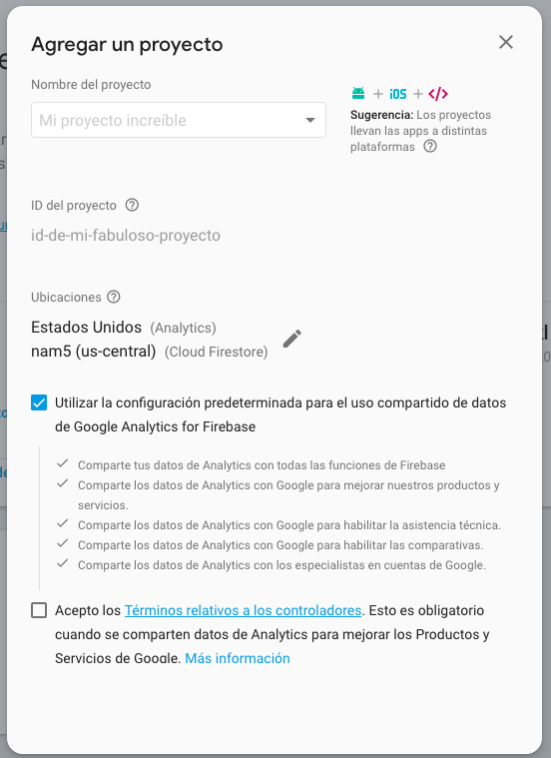Los pasos 4, 5, 6 y 7 Se realizarán en una pantalla similar a la siguiente:

1. El proyecto se empezará a crear, y aparecerá una imagen similar a la presentada en la parte inferior cuando esté listo. Haz clic sobre “Continuar”.

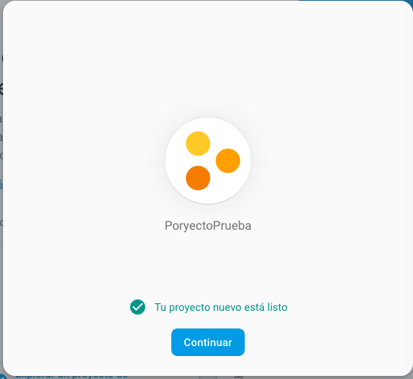

# Agregar Firebase a la aplicación

Con el proyecto creado, será necesario que se sigan los siguientes pasos para agregar la aplicación de Excolnet a Firebase:

1. Haz clic en “Agrega Firebase a tu app para Android” y sigue los pasos de configuración. Si se importa un proyecto de Google existente que contenga Excolnet, es posible que esto ocurra de forma automática y sólo tengas que descargar el archivo de configuración.
2.  Ingresa el nombre del paquete de la app cuando se te solicite. Es importante que ingreses el ID del paquete que usa la app. Esta configuración solo puede hacerse cuando agregas la app al proyecto Firebase.
3. Agrega el archivo de configuración de Firebase para Android a la app, como se indica a continuación:

* Haz clic en **Descargar google-services.json** a fin de obtener el archivo de configuración de Firebase para Android (google-services.json). Puedes volver a descargar el [archivo de configuración de Firebase para Android](http://support.google.com/firebase/answer/7015592?hl=es-419) cuando quieras.
* Traslada el archivo de configuración al mismo directorio en donde se ubica el archivo build.gradle del nivel de raíz.

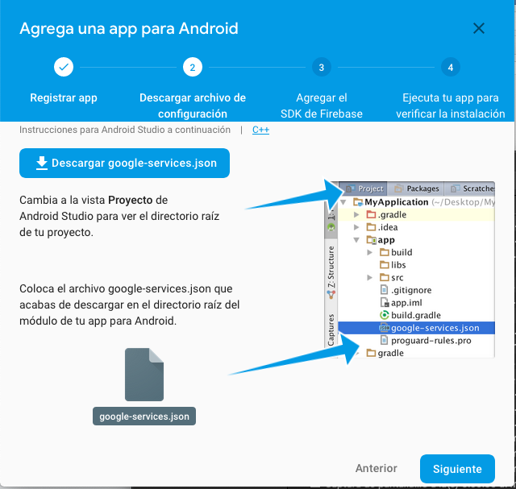

1. Después de agregar el código de inicialización, ejecuta tu app para verificar con la consola que instalaste Firebase correctamente.

# Agregar Cloud Firestore

Con los pasos que se presentarán a continuación se agregará la Base de datos “Cloud Firestore” a la aplicación.

1. Abre [Firebase console](https://console.firebase.google.com?authuser=0).
2. En la sección “**Base de datos”**, haz clic en **“Crear base de datos”**



1. Haz clic en “**Habilitar**”
2. La Base de datos “Cloud Firestore” quedará lista para uso. Deberá aparecer una vista similar a la siguiente imagen.

